Como consultar as movimentações com Mão de Obra Contratada?
Sistema | SIPAC
Módulo | Contrato
Usuários | Funcionários responsáveis pela Gestão dos Contratos na Instituição
Perﬁl | Gestor de Contratos e Gestor de Contratos Global
Esta funcionalidade permite que o usuário transﬁra uma mão de obra contratada de uma unidade interessada para outra. Para isso, acesse:
SIPAC → Módulos → Contratos → Geral → Locação de Mão de Obra → Movimentações Com Mão de Obra Contratada.

O sistema exibirá uma tela onde o usuário poderá Buscar Contrato da mão-de-obra.
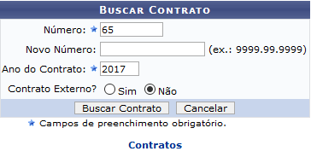

Informe o Número do contrato, o Ano do Contrato e se o mesmo é externo, selecionando a opção Sim ou a opção Não. É importante ressaltar que somente os contratos de subtipo Locação de Mão de Obra poderão sofrer movimentações nesta operação.

Exempliﬁcaremos com Número: 65, Ano do Contrato: 2017 e Contrato Externo?: Não.

Caso desista da operação, clique em Cancelar e conﬁrme a desistência na janela que será exibida posteriormente. Esta ação é válida para todas as telas em que estiver presente.

Após informar os dados desejados, clique em Buscar Contrato. O resultado da busca será exibido pelo sistema no seguinte formato:

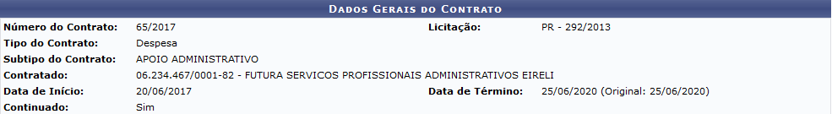
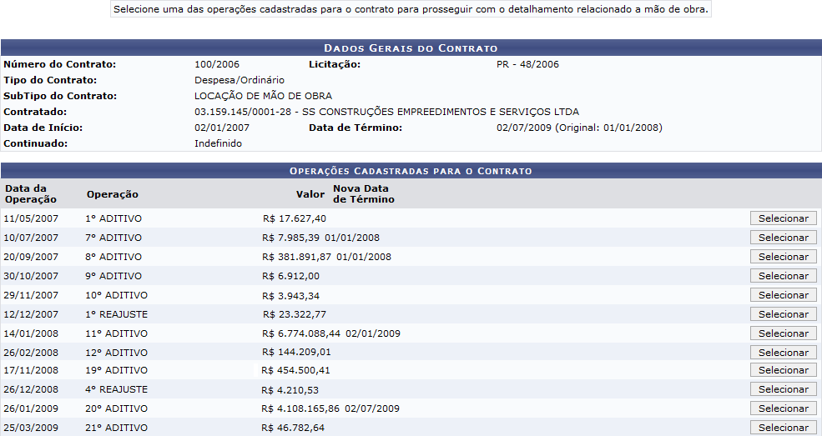

Clique em Selecionar ao lado de uma das operações cadastradas para o contrato para prosseguir com o detalhamento relacionado a mão de obra. Exempliﬁcaremos com a operação 10° ADITIVO - ACRÉSCIMO. O resultado será a tela:
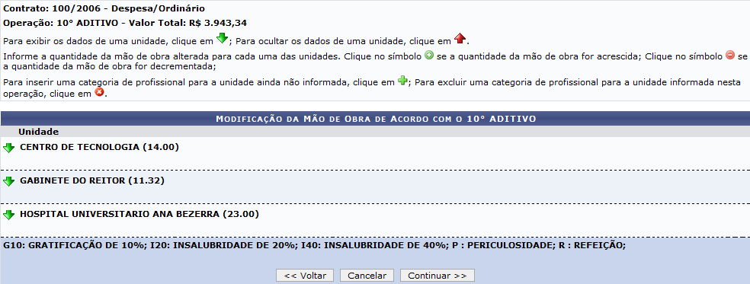

Nesta tela, clique no ícone para visualizar o detalhamento dos dados de uma unidade. Exempliﬁcaremos com a Unidade: CENTRO DE TECNOLOGIA (14.00). Os detalhes da unidade serão exibidos conforme ﬁgura abaixo:

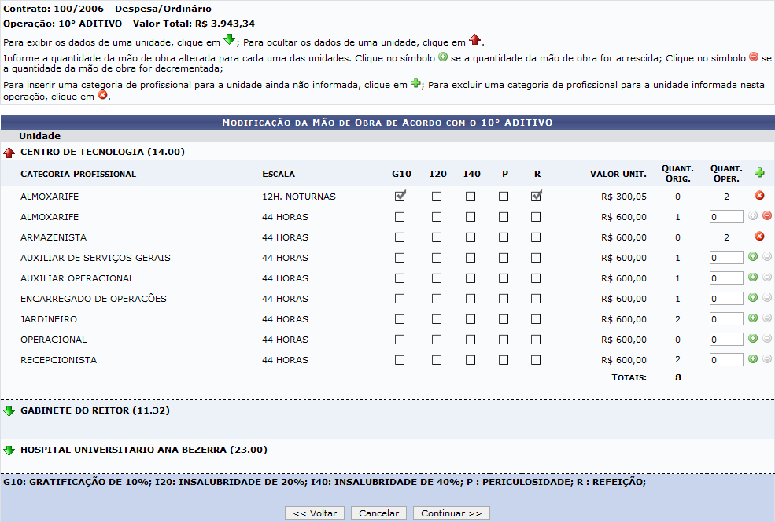

Caso deseje ocultar o detalhamento dos dados da unidade, clique em .
Informe a quantidade da mão de obra alterada para cada uma das unidades e clique no ícone se a quantidade da mão de obra for acrescida. Se a quantidade for decrementada, cline em .
Para inserir uma categoria de proﬁssional ainda não informada para a unidade, clique no ícone . O sistema exibirá a seguinte tela:

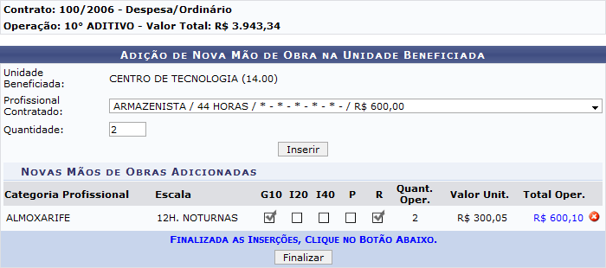

Nesta tela, selecione o proﬁssional contratado e insira a quantidade de operações. Em seguida, clique na opção Inserir. O resultado será exibido pela tela:

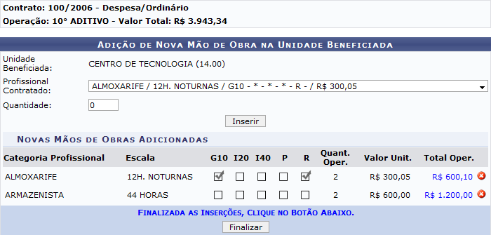

Caso deseje excluir a categoria adicionada, clique no ícone .

Após realizar as inserções desejadas, clique na opção Finalizar. A tela seguinte será mostrada:

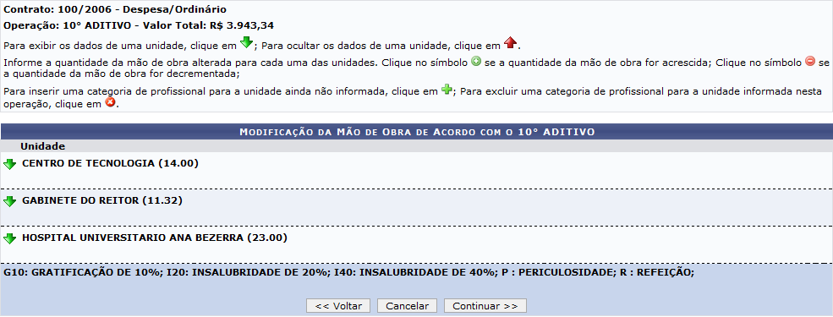

Se desejar retornar à tela anterior, clique em Voltar. Esta função será válida sempre que a opção estiver presente.

Feitas todas as alterações desejadas conforme o explicado, prossiga com a operação clicando em
Continuar. A tela seguinte será exibida:

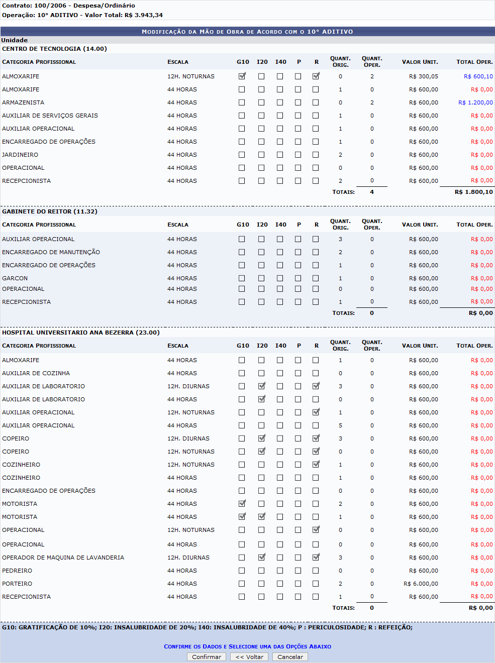

Neste passo, é necessário conferir as informações disponibilizadas pelo sistema. Caso esteja certo das alterações realizadas, clique em Conﬁrmar.

O sistema exibirá, então, uma mensagem conﬁrmando o sucesso do detalhamento e os Dados Gerais do Contrato, no seguinte formato:

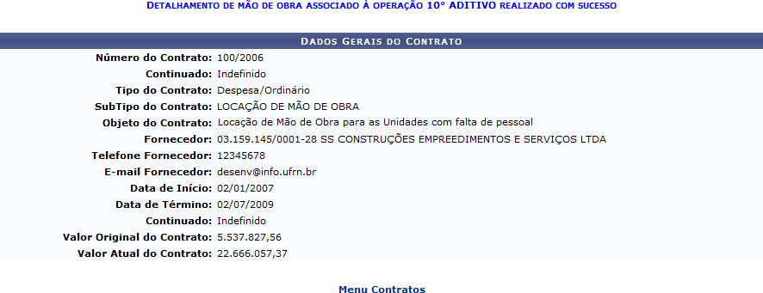

Caso deseje retornar à página inicial do Menu Contratos, clique em .

